Certifikační kritéria pro značku

„MORAVSKÝ KRAS regionální produkt®“

Platnost od 18.6.2026

VÝROBKY, ZEMĚDĚLSKÉ A PŘÍRODNÍ PRODUKTY

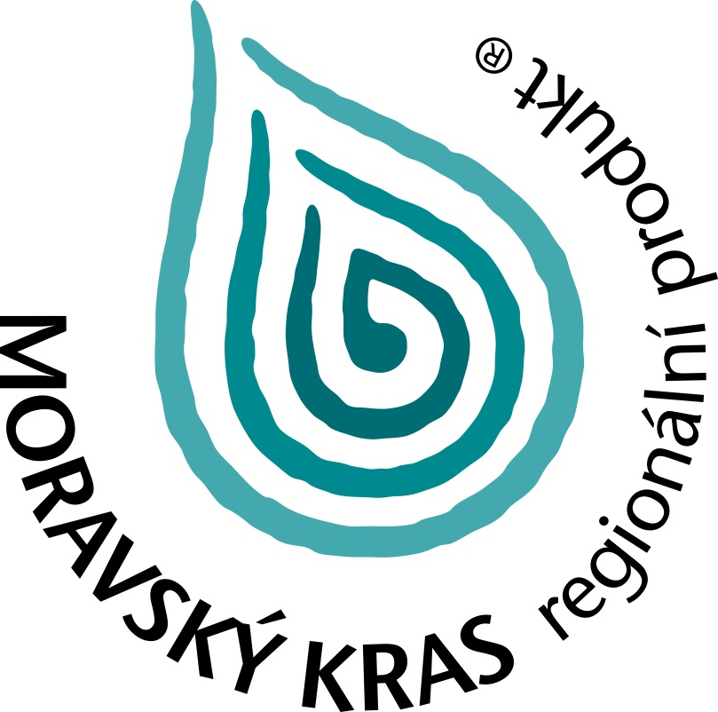

A.Kritéria pro výrobce:

1.Místní subjekt
a)Živnostník, firma, organizace s provozovnou v regionu (viz přiložená mapa), nebo fyzická osoba s trvalým pobytem v Moravském krasu a okolí (stejné vymezení).
Způsob ověření: předložení kopie živnostenského listu, výpisu z rejstříku firem, registrace organizace. Nemá-li subjekt provozovnu, určující je adresa v živnostenském listu, případně občanský průkaz.

b)Zemědělec hospodařící na území turistické oblasti Moravský kras a okolí (viz přiložená mapa).
Způsob ověření: předložení kopie výpisu z katastru nemovitostí nebo nájemní smlouvy.

2. Kvalifikace pro příslušnou výrobu a produkci
Výrobci musí mít platný živnostenský list pro danou výrobu nebo předloží čestné prohlášení, že činnost, kterou provozují, vyhovuje podmínkám pro příležitostnou činnost podle platné legislativy ČR. Zemědělci musí mít živnostenský list nebo být vedeni v evidenci místně příslušného obecního úřadu obce s rozšířenou působností.
Způsob ověření: předložení kopie výše uvedených dokumentů, čestné prohlášení u osob provozujících příležitostnou činnost o splnění zákonných podmínek pro příležitostnou činnost.

3.Bezdlužnost
Žadatel o značku deklaruje, že na jeho firmu není vyhlášen konkurz, nemá nedoplatky na daních ani sociálním a zdravotním pojištění a není proti němu vedeno řízení ze strany České obchodní inspekce.
Způsob ověření: čestné prohlášení žadatele.

4.Zaručení standardní kvality výroby
Žadatel o značku zaručuje, že plní zákonné předpisy a normy pro daný provoz (hygienické a technické normy, bezpečnost práce apod.).
Způsob ověření: čestné prohlášení žadatele.

4. Proces výroby nepoškozuje přírodu
Žadatel při své podnikatelské činnosti nepoškozuje životní prostředí ani jeho složky nad míru stanovenou platnými právními předpisy a podle svých technických a finančních možností dodržuje (nebo bude v budoucnu dodržovat) zásady šetrnosti vůči životnímu prostředí:

a)šetrné nakládání s vodou - úsporné chování, zařízení na úsporu vody, oddělené užívání užitkové a
pitné vody (kde je to technicky možné), použití šetrných (biologicky odbouratelných) čisticích prostředků, náležité zneškodňování odpadních vod

b)šetrné nakládání s energií - úsporné chování, využití energeticky efektivních spotřebičů (třídy A nebo
B), úsporných žárovek, efektivní vytápění (regulace topení, nižší teplota v neobývaných prostorách), zateplení budov, snaha využívat obnovitelné nebo alternativní zdroje energie (kde je to technicky možné)

c)odpady - minimalizace odpadů a obalů, důsledné třídění odpadů (zejména papír, plasty, sklo a
nebezpečný odpad, případně kompost)

d)materiál, suroviny - preference znovuvyužitelných, recyklovatelných a recyklovaných materiálů (i pro
obaly), užívání místních surovin, minimalizace nakládání s nebezpečnými látkami (toxické, hořlavé, rakovinotvorné apod.) a jejich řádné zneškodňování

e)zemědělci - minimalizace chemických přípravků (hnojiv, pesticidů apod.), etické zacházení se zvířaty

f)Proti žadateli není vedeno řízení ze strany České inspekce životního prostředí.

Způsob ověření: čestné prohlášení žadatele; Certifikační komise posoudí plnění zásad šetrnosti

B.Kritéria pro výrobek:

1.Spotřební zboží nebo zemědělské a přírodní produkty vyrobené v Moravském krasu a okolí

Žadatel předloží vzorek výrobku k posouzení komisi, kde to není možné nebo vhodné, předloží fotografii, popis apod.
Způsob ověření: posouzení Certifikační komise podle vzorku výrobku.

2. Zaručení standardní kvality
Žadatel o značku zaručuje, že výrobek splňuje všechny předpisy a normy, které jsou pro něj stanoveny. Způsob ověření: čestné prohlášení žadatele, posouzení kvality Certifikační komisí.

2.Šetrnost k přírodě
Výrobek ani jeho obal nepoškozují životní prostředí, jeho složky ani zdraví lidí nad míru stanovenou platnými právními předpisy, a to v žádné fázi svého životního cyklu (výroba, používání, likvidace), a podle technických a ekonomických možností splňují (nebo budou v budoucnu splňovat) zásady šetrnosti vůči životnímu prostředí:
materiál - přednostně z recyklovaných, recyklovatelných nebo znovupoužitelných materiálů, biologicky odbouratelných, přednostně z místních surovin, minimalizace nebezpečných látek
obal - co nejúspornější, pokud možno vratný nebo recyklovatelný
charakter výrobku - výrobek není svým charakterem nešetrný vůči životnímu prostředí nebo lidskému zdraví, výrobek není určen na jedno použití (ve smyslu alternativy k obdobným výrobkům
s dlouhodobým využitím).
Způsob ověření: čestné prohlášení žadatele; Certifikační komise posoudí plnění zásad šetrnosti, v pochybnostech možné vyjádření příslušného orgánu státní správy.

3.Jedinečnost spojená s regionem:
Výrobek musí být jedinečný ve svém vztahu k Moravskému krasuí. Toto kritérium lze splnit dosažením nejméně 10 bodů v celkovém součtu bodů získaných v následujících pěti sub-kritériích:

a)Tradiční výrobek Moravského krasu a okolí
Výrobek, výrobní technologie nebo firma existuje v Moravském krasu a okolí:
5 let nebo méně | body | 0
6 - 10 let | body | 1
11 - 20 let | body | 2
21 - 50 let | body | 3
51 - 100 let | body | 4
déle než 100 let | body | 5

Tradice se může týkat buďto daného konkrétního typu výrobku, výrobní technologie (i když samotný výrobek již může být nový) nebo firmy (působí v Moravském krasu a okolí po uvedenou dobu, ačkoli výrobky nebo technologie může mít nové).
Způsob ověření: předložení písemného dokumentu nebo historického pramene, který existenci výrobku, firmy nebo technologie dokazuje.

b)Produkt z místních surovin
Výrobek je vyroben alespoň částečně z místních surovin, tedy surovin pocházejících z území Moravského krasu a okolí. Suroviny uvedené jako místní nesmí být nikdy nahrazovány, míseny nebo kombinovány s jinými surovinami.
Výrobek obsahuje:
méně než 10 % místních surovin | body | 0
alespoň 20 % místních surovin | body | 1
alespoň 40 % místních surovin | body | 2
alespoň 60 % místních surovin | body | 3
alespoň 80 % místních surovin | body | 4
pouze místní suroviny (téměř nebo úplných 100 %) | body | 5
Procentní zastoupení se může týkat hmotnosti výrobku, objemu, počtu jednotlivých součástí apod., záleží na charakteru výrobku; do hodnocení není zahrnut obal výrobku. Do výpočtu se nezahrnují nezbytné vedlejší přísady, které v daném regionu nelze získat (např. sůl).
Určité potraviny a produkty musí v této části získat 5 bodů, tedy splnit 100% zastoupení místních surovin.
Jedná se o: med, mléko, vejce, minerální vodu, byliny, lesní plody
Způsob ověření: předložení popisu výrobku a seznamu použitých surovin s udáním místa původu; Certifikační komise posoudí procentní zastoupení.

c) Ruční / řemeslná práce
Výrobek je vyráběn alespoň z části ručně. Ruční prací se zde rozumí to, že řemeslník vnáší do každého výrobku vlastní osobitost - každý kus je originál. Při takové výrobě tedy může řemeslník používat nejrůznější nástroje a přístroje (např. i s elektrickým pohonem), pokud výsledný produkt závisí na jeho řemeslné zručnosti.

Mezi výrobními postupy je následující podíl ruční práce:
0 % (plně automatizovaný provoz) | body | 0
do 20 % | body | 1
do 50 % | body | 2
do 70 % | body | 3
do 95 % | body | 4
(téměř) 100 % | body | 5

Uvedená procenta vyjadřují podíl doby, po kterou se výrobce osobně (fyzicky) a přímo podílí na procesu výroby daného výrobku. Do celkového trvání výroby se nezapočítává doba, kdy je výrobek v klidu a pracuje „sám“ (např. doba chladnutí, uležení, tuhnutí apod.).
Způsob ověření: posouzení Certifikační komise podle popisu výrobního postupu.

d) Výrobky s hlavním motivem Moravského krasu a okolí
U výrobků, pro které je to relevantní (upomínkové a propagační předměty, umělecká díla, tiskoviny apod.), může k jedinečnosti přispět jejich hlavní motiv nebo obsah, jestliže se týká Moravského krasu a okolí:

Motiv vůbec se vůbec netýká Moravského krasu a okolí (např. letadlo) | body |  | 0
Motiv z Moravského krasu a okolí, ale souvisí i s jinými územími (např. běžná květina), bod může být udělen i v případě, že v je v názvu výrobku obsažen místní název, např. Rudická keramika. | body |  | 1
Motiv z Moravského krasu a okolí, ale souvisí i s jinými chráněnými/horskými územími (např. vzácná horská květina) | body |  | 2
Motiv z Moravského krasu a okolí (odjinud být nemůže), ale návštěvník jej nemusí jednoznačně identifikovat (např. méně známá hora) | body |  | 3
Stejný motiv jako v předchozím případě doplněný identifikačním nadpisem | body |  | 4
Jednoznačně charakteristický motiv Moravského krasu a okolí (např. krápníky) | body |  | 5
Způsob ověření: posouzení Certifikační komise podle vzorku/fotografie/popisu výrobku.

e) Výjimečné (nadstandardní) vlastnosti výrobku

Výrobek svou kvalitou nebo jinými výjimečnými vlastnostmi dobře reprezentuje region.
Kvalita výrobku bude posouzena certifikační komisí na základě vzorku výrobku (v odůvodněných případech na základě fotografie nebo popisu vlastností výrobku v žádosti). Komise udělí podle vlastního uvážení 0 až 5 bodů.
Certifikační komise bude posuzovat výrobek (vč. obalu) z hlediska preciznosti zpracování, funkčnosti, originality, estetických a smyslových vlastností (vůně, chuť apod.) a šetrnosti vůči životnímu prostředí (ve srovnání se standardem u daného druhu výrobku).
Jestliže výrobek získal ocenění pro svoji kvalitu či inovaci, popř. šetrnost vůči životnímu prostředí, získává automaticky min. 3 body. Jestliže se jedná o české nebo evropské certifikáty kvality a/nebo šetrnosti vůči životnímu prostředí (EŠV, Czech made, norma Český med, BIO, ISO, Flower, Nositel tradice, KlasA), získává výrobek automaticky 5 bodů (plný počet).
Jestliže zemědělský nebo lesní podnik hospodaří v území NATURA 2000 nebo CHKO Moravský kras a produkt nebo suroviny pocházejí alespoň z části z uvedeného území, získá automaticky min. 4 body.
Způsob ověření: předložení vzorku výrobku (v odůvodněných případech jen fotografie výrobku) a písemného popisu výjimečných vlastností výrobku, případně kopie certifikátů nebo ocenění

Certifikační komise má právo zamítnout udělení značky výrobku, který je v rozporu s cílem značky, se stanovami MAS, odporuje morálním a etickým zásadám, obecnému estetickému cítění nebo by mohl jinak poškodit dobré jméno značky.

Zejména zákony: 114/1992 Sb. (zákon o ochraně přírody a krajiny), 254/2001 Sb. (vodní zákon), 185/2001 Sb. (zákon o odpadech), 86/2002 Sb. (zákon o ochraně ovzduší), 289/1995 Sb. (lesní zákon), 334/1992 Sb. (zákon České národní rady o ochraně zemědělského půdního fondu), 353/1999 Sb. (zákon o prevenci závažných havárií), 477/2001 Sb. (zákon o obalech), 258/2000 Sb. (zákon o ochraně veřejného zdraví), 356/2003 Sb. (zákon o chemických látkách a chemických přípravcích)
Zejména zákony: 477/2001 Sb. (zákon o obalech), 258/2000 Sb. (zákon o ochraně veřejného zdraví), 356/2003 Sb. (zákon o chemických látkách a chemických přípravcích)

